江苏省仪征中学2022—2023学年度第二学期高一政治导学案
《经济与社会》复习
研制人：李 蓉 审核人：鞠恒君
班级： 姓名： 学号： 授课时间：2023.6.19

【课标要求】
内容要求 | 教学提示
我国的生产资料所有制，我国的社会主义市场经济体制，我国的个人收入分配与社会保障，我国的经济发展。 | 我国的“公有制为主体，多种所有制经济共同发展”，坚持“两个毫不动摇”。使市场在资源配置中起决定性作用，更好发挥政府作用。我国的个人收入分配，我国的社会保障。坚持新发展理念，建设现代化经济体系。

【导学】
一、素养目标
素养目标 | 重点 | 难点
通过知识梳理和体系建构，系统性掌握我国基本经济制度及我国经济发展的相关知识。借助综合试题提升材料阅读、整理的能力，提升情知关联的能力，能够运用经济的相关知识解决问题。 | 我国的各种所有制的地位，如何坚持发展公有制为主体多种所有制共同发展。市场配置资源与政府科学宏观调控的关系，社会主义市场经济的基本特征。收入分配公平问题，完善社会保障。坚持新发展理念，实体经济发展。 | 坚持我国的基本经济制度，促进我国经济高质量发展的综合。

二、基础知识
1.所有制成分区分

2.各种所有制地位的区分

3.发展壮大国有经济的标准、中心、领导、目标

4.混合所有制形式

5.三权分置

6.公有与非公的地位不平等问题

7.什么是市场经济体制、市场经济的一般规律

8.市场配置资源的局限性的区分

9.使市场在资源配置中起决定性作用的基础的识别

10.社会主义市场经济的基本特征的区分

11.我国政府的职能与作用的对应、各职能作用间的区分

12.财政政策与货币政策内容的区分，政策类型的区分

13.以人民为中心的识别

14.五大理念各自解决的问题、原因、措施的理解与识别

15.新发展格局的理解与识别

16.转变发展方式的理解

17.实体经济的地位、发展实体经济措施的理解与识别

18.我国个人收入分配方式的决定因素，社会主义分配的原则，按劳分配必要性

19.按劳分配与按生产要素的理解与区分

20.收入分配途径

21.初分配、再分配、第三次分配

22.社会保障四种形式的区分

二、知识体系

【导练】
1．习近平总书记指出，中国特色社会主义进入新时代，意味着近代以来久经磨难的中华民族迎来了从站起来、富起来到强起来的伟大飞跃，迎来了实现中华民族伟大复兴的光明前景。这一时代是
①决胜全面建成小康社会、进而全面建设社会主义现代化强国的时代
②全国各族人民团结奋斗、逐步实现全体人民同步富裕的时代
③奋力实现中华民族伟大复兴中国梦的时代，不再属于社会主义初级阶段
④我国日益走近世界舞台中央、不断为人类作出更大贡献的时代
A．①③ B．①④ C．②③ D．②④
2．习近平总书记指出：“中国产生了共产党，这是开天辟地的大事变，深刻改变了近代以后中华民族发展的方向和进程，深刻改变了中国人民和中华民族的前途和命运，深刻改变了世界发展的趋势和格局。”下列历史事件能佐证材料观点的是
①辛亥革命推翻了统治中国两千多年的封建专制制度
②党领导人民取得了新民主主义革命的伟大胜利
③马克思主义传入中国产生了广泛而深刻的影响
④“三大改造”从根本上改变了我国的所有制结构
A．①③ B．①④ C．②③ D．②④
3．《共产党宣言》指出:“法国的社会主义和共产主义的文献是在居于统治地位的资产阶级的压迫下产生的，并且是同这种统治作斗争的文字表现，这种文献被搬到德国的时候，那里的资产阶级才刚刚开始进行反对封建专制制度的斗争……在这种著作从法国搬到德国的时候，法国的生活条件却没有同时搬过去。在德国的条件下，法国的文献完全失去了直接实践的意义，而只具有纯粹文献的形式。”这启示我们
A．空想社会主义是科学社会主义的思想来源
B．法国的文献证明了社会发展的客观规律
C．德国无产阶级的斗争缺乏科学理论的指导
D．先进理论必须和实际结合才有强大生命力
4．马克思在《资本论》中指出：“生产资料的集中和劳动的社会化，达到了同它们的资本主义外壳不能相容的地步，这个外壳就要炸毁了。资本主义私有制的丧钟就要响了。剥夺者就要被剥夺了。”由此可见
①资本积累的发展必然导致资本主义社会内在矛盾加深
②资产阶级可以通过更换政治“外壳”，解决阶级矛盾
③资本主义社会的基本矛盾是产生经济危机的直接原因
④资本主义生产关系最终将被更先进的生产关系所取代
A．①③ B．①④ C．②③ D．②④
5．古今中外的文艺作品无不遵循一个普遍的规律：随时代而行，是时代的反映和产物。下列作品与反映的时代背景一致的是
 | 作品 | 反映的社会时代背景
① | 《炎黄始祖》 | 人们在生产中结成平等互助的关系，平均分配产品，出现了原始畜牧业和农业
② | 《红楼梦》 | 冶铁业是最重要的手工业部门，地主占有所有土地，地主阶级剥削农民的主要方式是收取地租
③ | 《诗经》 | 金属工具得到广泛使用，奴隶毫无人身自由，奴隶劳动的全部产品都归奴隶主占有
④ | 《焦裕禄》 | 劳动者共同占有生产资料，个人消费品实行按需分配
⑤ | 《巴黎圣母院》 | 资本家占有一切生产资料，资本家无偿占有雇佣工人创造的价值，工业革命推动了生产力的巨大发展
A．①③ B．①⑤ C．②③ D．②④
6. 阅读材料，完成下列要求。
材料一 党的十八大以来，河北省立足新发展阶段，贯彻新发展理念，着力构建新发展格局，以改革创新为根本动力，加快推进经济社会高质量发展。
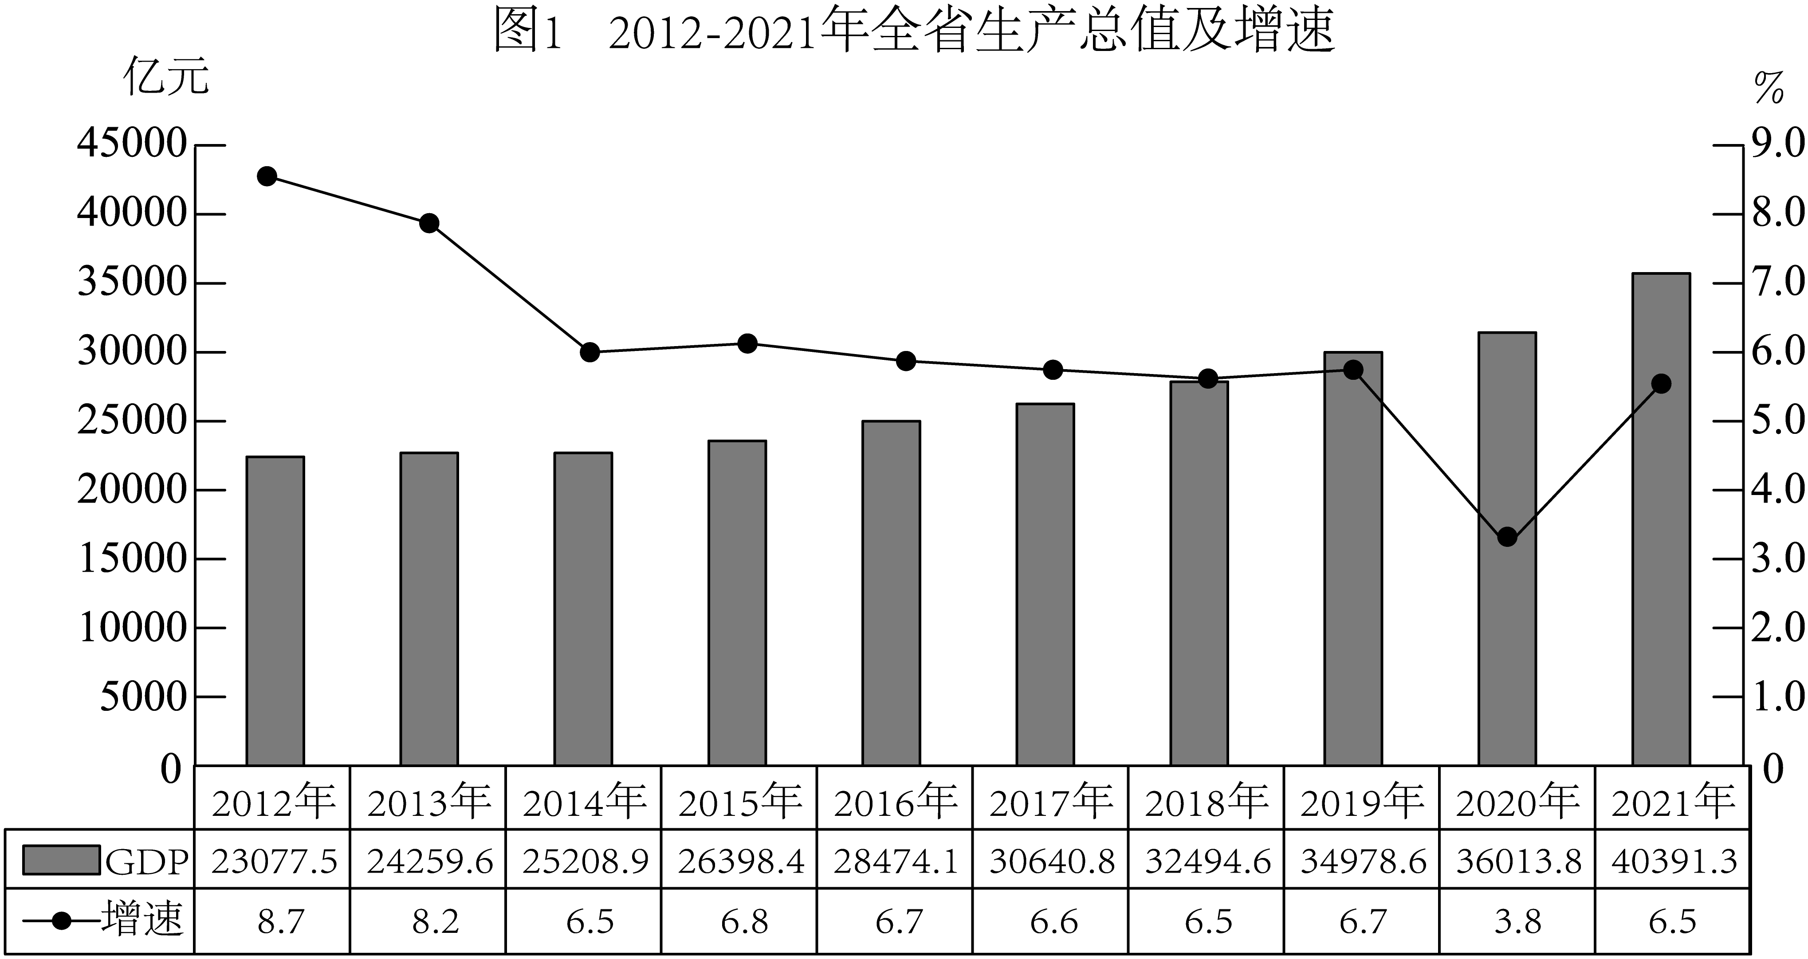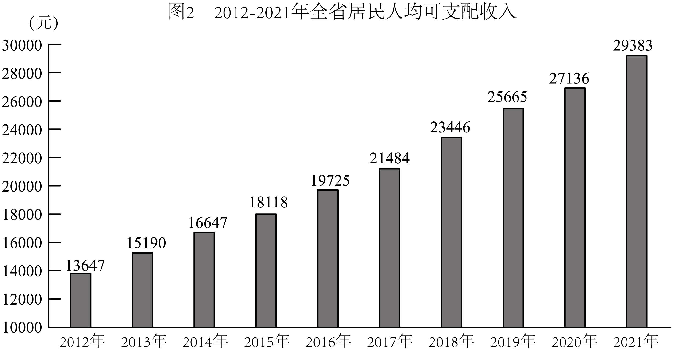
材料二 党的十八大以来，河北省上下始终坚持以习近平新时代中国特色社会主义思想为指导，坚决贯彻习近平总书记对河北工作重要指示精神，坚持稳中求进工作总基调，完整准确全面贯彻新发展理念，扎实推进供给侧结构性改革，坚定不移去产能、调结构、转动能，全力推动创新发展、绿色发展、高质量发展，脱贫攻坚战取得全面胜利，与全国同步全面建成小康社会，经济社会发展取得新的辉煌成就，各项事业发生历史性新变化，为加快建设经济强省、美丽河北，为在新的历史起点上开创各项事业发展新局面奠定了坚实的基础。
(1)结合材料一，运用《经济与社会》的知识，分析材料反映的经济现象及为我们实现收入分配公平带来的启示。（8分）

(2)结合材料二，运用《中国特色社会主义》的知识，分析河北省发展过程中坚持习近平新时代中国特色社会主义思想的必要性。（8分）

【导悟】写下这节课的所得和依旧存在的疑惑
江苏省仪征中学2022—2023学年度第二学期高一政治学科作业
《经济与社会》复习
研制人：李 蓉 审核人：鞠恒君
班级： 姓名： 学号： 练习日期：2023.6.19建议用时：20分钟
一、单选题
1．1949年到1956年对于我国来说，是一个特殊的历史时期。1953年10月，中共中央作出关于对粮食实行统购统销的决定，接着实行油料的统购和食油的统销。1954年又实行棉花的统购和棉布的统购统销……以上这些措施反映的是
A．农业社会主义改造
B．社会主义制度的确立
C．家庭联产承包责任制
D．手工业社会主义改造
2．社会主义基本制度确立后，中国共产党人艰辛地探索适合中国国情的社会主义建设道路。以下属于这一探索过程的有
①完成新民主主义革命，建立中华人民共和国
②发生“文化大革命”十年内乱，经历了严重曲折
③推进“一五”计划，迅速构架起我国工业的基本框架
④进行“一化三改”，实现从新民主主义向社会主义过渡
A．①② B．①④ C．②③ D．③④
3．毛泽东在《中国社会各阶级的分析》一文中初步阐明了中国新民主主义革命的基本思想：无产阶级团结占全国人口绝大多数的一切半无产阶级 主要是贫苦农民 、小资产阶级 主要是中农 ,争取中产阶级 主要是民族资产阶级 的左翼，以打倒帝国主义、军阀、官僚、地主、买办阶级，建立各革命阶级的联合统治，反对在中国建立民族资产阶级的一阶级统治的国家，争取非资本主义的前途。下列对此解读正确的是
①初步阐明了新民主主义革命的领导权和革命道路
②中国新民主主义革命是整个世界资产阶级革命的一部分
③中国新民主主义革命肩负反帝国主义、反封建主义、反官僚资本主义三大任务
④无产阶级要取得革命胜利，必须团结一切可能团结的阶级和阶层
A．①② B．①③ C．②④ D．③④
4．“军叫工农革命，旗号镰刀斧头……秋收时节暮云愁，霹雳一声暴动。”毛泽东用如椽大笔和盖世豪情塑造了人民群众群体形象，热情讴歌他们的革命精神和光辉事业。这表明
A．争取民族独立、人民解放是中国人民的历史任务之一
B．中国人民在斗争中有了主心骨，看到解决问题的出路
C．社会主义基本制度得以确立，社会主义建设全面展开
D．新民主主义革命要坚持工农联盟，坚持武装夺取政权
5．从中华人民共和国成立到社会主义改造基本完成需要一个相当长的时期，为此中国共产党提出“一化三改”的过渡时期总路线，其中属于“三改”内容的是
①对集体农业的社会主义改造
②对社会主义国营经济的改造
③对手工业的社会主义改造
④对资本主义工商业的社会主义改造
A．①② B．①③ C．②④ D．③④
6．中国共产党的最高理想和最终目标是什么
A．实现中华民族伟大复兴 B．实现共产主义
C．建立新中国 D．完成新民主主义革命
7．170多年前，马克思、恩格斯鲜明指出，共产党人的远大理想，就是要建立一个没有压迫、没有剥削、人人平等、人人自由的理想社会。这个理想描绘的未来社会将是每个人自由和全面发展的自由人联合体，寄托了人类关于美好社会的全部情愫和渴望，并且共产党人是"一个知道自己的目的，也知道怎样达到这个目的的政党"。这个理想
①昭示着无产阶级的胜利是不可避免的
②揭示了资本主义社会运行的特殊规律
③是共产党人不断进取的强大精神动力
④表明思想斗争是政治斗争的最高形式
A．①③ B．①④ C．②③ D．②④
8．1949年1月，中共中央发布的《关于外交工作的指示》指出，在原则上，帝国主义在华的特权必须取消。到1952年底，中国共产党团结和领导各族人民，基本上清理了帝国主义在华的经济势力，同时肃清了国民党反动派在大陆的残余武装力量和多地的土匪，建立了各地各级的人民政府，没收了官僚资本企业并把它们改造成为国营企业，统一了全国财政经济工作。这意味着
①我国真正成为一个具有独立主权的社会主义国家
②极少数剥削者统治广大劳动人民的历史成为过去
③妨碍中国成为现代国家的一盘散沙问题得到解决
④中国人民掌握国家权力的历史变革得到法律确认
A．①② B．①④ C．②③ D．③④
9．习近平新时代中国特色社会主义思想运用马克思主义立场观点方法，回答了一系列重大理论和实践问题。下列属于实现“两个一百年”奋斗目标的“路线图”和“方法论”是
①坚持在发展中保障和改善民生
②中国特色社会主义总体布局是五位一体
③坚持党对人民军队的绝对领导
④必须坚持和完善社会主义基本经济制度
A．①③ B．③④ C．①② D．②④
10．受能源价格上涨、物价高企及美元持续加息的影响，席卷欧洲的“不满的冬天”现在已经升级为“不满的每一天”，罢工和抗议活动愈演愈烈，从英国、法国、希腊和其他周边国家蔓延到了德国。导致这种此起彼伏罢工潮的根本原因是
A．频繁爆发的经济危机导致了生产力被破坏
B．无产阶级与资产阶级的利益矛盾无法调和
C．资本主义生产力与生产关系的矛盾激化了
D．生产资料的资本主义私人占有的经济关系

二、主观题
11. 阅读材料，回答下列问题。
中国共产党领导中国人民经过28年浴血奋战，推翻了帝国主义、封建主义、官僚资本主义，建立中华人民共和国，中国人民从此站起来了。这一伟大事件，彻底改变了近代以后一百多年中国积贫积弱、受人欺凌的悲惨命运，中华民族走上了实现伟大复兴的壮阔道路。
结合近代中国实际情况，谈谈近代中国的基本国情、主要矛盾、历史任务各是什么？中国共产党的初心使命是什么？（8分）

（★选做题）12. 经过长期努力，中国特色社会主义进入新时代，这是我国发展新的历史方位。中国特色社会主义进入新时代，意味着近代以来久经磨难的中华民族迎来了从站起来、富起来到强起来的伟大飞跃，迎来了实现中华民族伟大复兴的光明前景。
中华民族站起来、富起来、强起来的三次伟大飞跃分别说明了什么历史性论断？（8分）
江苏省仪征中学2022—2023学年度第二学期高一政治补充练习
《经济与社会》复习
研制人：李 蓉 审核人：鞠恒君
班级： 姓名： 学号： 练习日期：2023.6.19建议用时：15分钟

一、单选题
1．改革开放以来，中国共产党的历次三中全会都研究讨论深化改革问题，都在释放一个重要信号，就是我们党坚定不移高举改革开放的旗帜，坚定不移坚持党的十一届三中全会以来的理论和路线方针。这是因为
①改革开放顺应时代潮流，把握了历史规律
②实践发展永无止境，改革开放也永无止境
③我国实行全面深化改革和高水平对外开放
④中国人民才是改革开放伟大奇迹的创造者
A．①② B．①③ C．②④ D．③④
2．2023年2月15日，国家文物局在京召开“考古中国”重大项目重要进展工作会，通报了河北尚义四台遗址等5项重要考古成果。尚义四台遗址分为四个片区，面积约15万平方米，是近年冀西北地区发现的一处面积较大的新石器时代早中期遗址。由此我们可以推测出当时该地的居民
①已从食物采集者变为生产者
②大事由氏族全体成员共同决定
③出现脑力劳动和体力劳动分工
④通过氏族会议来管理集体事务
A．①② B．①④ C．②③ D．③④
3．某校高一年级举行千名师生共读《习近平新时代中国特色社会主义思想学生读本》,大家对习 近平新时代中国特色社会主义思想有了更深的理解和感悟。习近平新时代中国特色社会主义思想
①是符合中国国情，顺应了时代发展的科学理论体系，成功开创了中国特色社会主义
②是把马克思列宁主义的基本原理同中国革命建设具体实践相结合而创立的重要思想
③是在中华民族迎来从站起来、富起来到强起来的伟大飞跃中创立并不断丰富发展的
④是中国特色社会主义理论体系重要组成部分，是党和国家必须长期坚持的指导思想
A．①② B．①④ C．②③ D．③④
4．有人说：1911年，一道闪电划过，中国却黑暗依旧；1921年，中国终于迎来了曙光；1949年，中国实现了伟大飞跃，以崭新的姿态自立于世界民族之林。下列对此解读正确的有
①辛亥革命彻底结束了旧中国半殖民地半封建社会的历史
②中国资产阶级领导中国人民完成了新民主主义革命的历史任务
③中国共产党的成立，使中国人民在谋求民族独立的斗争中有了主心骨
④中华人民共和国的成立，从根本上改变了中国社会的发展方向
A．①③ B．①④ C．②③ D．③④
5．中国式现代化，既不是西方现代化的翻版，也不是其他国家社会主义实践的再版，而是中国共产党带领人民在深刻总结党100多年奋斗经验、新中国70多年辉煌历程、改革开放40多年伟大实践以及新时代10年伟大变革的基础上探索出来的现代化道路。材料表明中国式现代化
①符合中国实际，具有中国特色
②承载着中国人民的梦想和期盼
③彰显了党独立自主的道路自信
④体现了党坚持人民至上的取向
A．①③ B．①④ C．②③ D．②④
6．长征一号是20世纪70年代初期中国研制的一型三级运载火箭。该火箭于1965年启动研制：1970年4月24日首次发射，成功将东方红一号送入轨道。长征一号作为中国研制的第一代第一型运载火箭，拉开了中国进军太空的序幕，使中国成为世界上第五个自行研制发射人造卫星的空间大国。该成就取得的原因可能是
①中国特色社会主义发展道路适合我国的国情
②党的十一届三中全会后国家工作中心的转移
③社会主义革命胜利为科技发展提供了制度保障
④新中国废除了封建专制政治激发了人民积极性
A．①② B．①③ C．②③ D．③④
7．下图是中国通信技术发展历程及规划图。我国通信技术发展离不开改革开放，下列关于改革开放说法正确的是
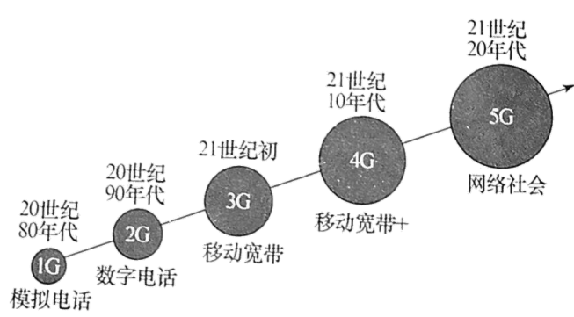
①作为“第二次革命”的改革开放推动了我国社会发展
②改革开放解放和发展了我国生产力，带动了科技进步
③改革开放实现了中华民族史上广泛而深刻的社会变革
④改革开放能够从根本上改变我国科学技术发展的方向
A．①② B．①④ C．②③ D．③④
8．“一方面，在无产者不同的民族的斗争中，共产党人强调和坚持整个无产阶级共同的不分民族的利益；另一方面，在无产阶级和资产阶级的斗争所经历的各个发展阶段上，共产党人始终代表整个运动的利益”。这主要表明共产党
①是以科学理论作指导，最有觉悟和最有战斗力的部队
②代表整个无产阶级的根本利益，没有自己的特殊利益
③有组织地领导无产阶级进行斗争，推翻资产阶级统治
④创造性揭示了社会发展规律，寻求到自身解放的道路
A．①② B．②③ C．③④ D．①④
9．《论十大关系》指出：“重工业是我国建设的重点。必须优先发展生产资料的生产，这是已经定了的。但是决不可因此忽视生活资料尤其是粮食的生产。如果没有足够的粮食和其他生活必需品，首先就不能养活工人，还谈什么发展重工业”。这一论断
①揭示了当时党和全国人民的主要任务
②表明了我国已建立比较完整的工业体系
③开启了马克思主义与我国国情的结合
④体现了要妥善处理国民经济结构的关系
A．①③ B．②④ C．②③ D．①④
10．上世纪70年代末安徽小岗带头打破“左”的禁锢，农民重新获得生产自主权，粮食增产，实现了千百年来梦寐以求的“吃饱饭”。这表明
①中国特色社会主义是改革开放后全部理论和实践的主题
②实现“吃饱饭”在内的“中国梦”是全体中国人民的梦
③改革开放是决定当代中国命运的关键一招，是富民之路
④实践无止境，人民是决定党和国家前途命运的根本力量
A．①② B．②③ C．③④ D．①④
二、主观题
11. 自觉弘扬法治精神。
2020年10月，新修订的未成年人保护法经十三届全国人大常委会第二十二次会议表决通过，自2021年6月1日起施行。变的是条文，不变的是保护未成年人的初衷。修订未成年人保护法，就是要着力解决现实存在的突出问题，及时把成熟的实践做法上升为法律，注重做好相关法律的衔接配合。
某班要组织一次宣传未成年人保护法的班会，请你运用所学知识，以“为什么在学生中弘扬法律精神”为主题，写一篇发言稿提纲。
要求：①观点明确，紧扣主题，理由充分，合乎逻辑。②学科术语使用规范。③字数在150字左右。（6分）

